**Smlouva o dílo**

„Transformátor pro kompenzaci

*dle ust. § 2586 a násl. zákona č. 89/2012 Sb., občanský zákoník (dále jen o.z.)*

číslo smlouvy objednatele: bude uvedeno v záznamu o uveřejnění smlouvy v registru smluv dle zák. č. 340/2015 Sb.

číslo smlouvy dodavatele:

#### Smluvní strany

**Západočeská univerzita v Plzni**

se sídlem: Univerzitní 2732/8, 301 00 Plzeň

IČ: 49777513

DIČ: CZ49777513

zastoupená: doc. Dr. RNDr. Miroslav Holeček, rektor

ID datové schránky: zqfj9hj

Kontaktní osoba: xxxx

e-mail: xxxx

(dále jen „objednatel“)

**a**

**Elpro-Energo s.r.o.**

se sídlem: Dlouhá 16, 110 00 Praha

IČ: 25101129

DIČ: CZ25101129

zastoupená: Ing. René Mrajca, jednatel

ID datové schránky: kgt3wup

Zapsaný v obchodním rejstříku: vedeném u Krajského soudu v Praze, oddíl C, vložka 49706

Kontaktní osoba: xxx

email: xxx

(dále jen „zhotovitel“ či „dodavatel“)

**I.**

**Předmět smlouvy**

1. Předmětem této smlouvy je závazek zhotovitele k provedení díla spočívající ve zhotovení a dodání transformátoru tak, aby transformátor splňoval technické parametry specifikované v příloze č. 1 této smlouvy. Předmětem smlouvy je i dodávka souvisejícího zboží/materiálu nezbytného pro realizaci sestavení (zprovoznění) transformátoru (dále jen „dílo“). Součástí díla bude i nezbytná součinnost zhotovitele spočívající zejm. v provedení supervize při testování, ověřování vlastností a připojení transformátoru do distribuční sítě VN.
2. Zhotovitel bere na vědomí, že transformátor bude sloužit jako prototyp určený pro účely dalšího výzkumu, ověření technologie, pokusu nebo vývoje, tedy pro výzkumné účely, přičemž ověřování jeho vlastností a funkcí bude probíhat formou pilotního provozu v distribuční síti VN
3. Dílo bude provedeno na náklady a nebezpečí zhotovitele ve sjednaném čase, s odbornou péčí, a to v kvalitě a v rozsahu tak, jak je podrobně specifikováno v této smlouvě a v příloze č. 1 této smlouvy.
4. Zhotovitel potvrzuje, že se seznámil s rozsahem a povahou díla, že jsou mu známy veškeré technické, kvalitativní a jiné podmínky nezbytné k realizaci díla, že disponuje takovými kapacitami a odbornými znalostmi, které jsou k provedení díla nezbytné.
5. Pro odstranění pochybností se stanoví, že zhotovitel je povinen provést i veškeré další v této smlouvě výslovně neuvedené činnosti, bude-li jejich provedení nutné, obvyklé či spravedlivě objednatelem očekávané a zhotovitel jejich provedení měl či mohl předvídat. Provedení takových činností nemá vliv na cenu díla uvedenou v této smlouvě.
6. Objednatel se zavazuje zaplatit zhotoviteli za provedení díla sjednanou cenu.

**II.**

**Doba plnění**

1. Zhotovitel se zavazuje provést dílo po částech, a to takto:
2. část 1 – **dodání detailního návrhu technického zpracování a konstrukčního řešení** (v elektronické podobě ve formátu DWG , PDF, popř. i DOCX, XLSX ) – nejpozději do 2 měsíců od nabytí účinnosti této smlouvy;
3. část 2 - **výroba a dodávka transformátoru** – nejpozději do pěti měsíců od odsouhlasení části 1 objednatelem;
4. část 3 - **testování transformátoru** u objednatele – v termínu určeném objednatelem po dodání části 2;
5. Smluvní strany se dohodly na tom, že poskytnutí plnění části 2 ze strany zhotovitele je podmíněno protokolárním odsouhlasením části 1, tj. návrhu technického zpracování a konstrukčního řešení objednatelem. Objednatel se zavazuje sdělit závěry o odsouhlasení či neodsouhlasení části 1 nejpozději do 14 dnů od předání dokumentace návrhu technického zpracování a konstrukčního řešení. Smluvní strany se zavazují poskytnout si nezbytnou součinnost a bez zbytečného odkladu si poskytovat informace a návrhy řešení vedoucího k odsouhlasení návrhu technického zpracování konstrukčního řešení. V případě, kdy bude nezbytné návrh technického zpracování a / nebo konstrukčního řešení upravit v souladu s pokyny objednatele, popř. je doplnit o chybějící části, vyhrazuje si objednatel právo prodloužit lhůtu nezbytnou k posouzení návrhu technického zpracování a konstrukčního řešení o dalších 14 dnů ode dne, kdy obdržel veškeré podklady a kompletní zpracované dokumenty.
6. Zhotovitel současně s dodávkou transformátoru v rámci plnění části 2 dodá objednateli výsledky provedených testů a zkoušek, jimiž byla ověřena funkčnost transformátoru. Seznam požadovaných zkoušek je uveden v Příloze č. 1.
7. Testování transformátoru (část 3) proběhne za účasti odpovědného zástupce zhotovitele, který je povinen dostavit se v termínech určených objednatelem. Odpovědná osoba zhotovitele bude dohlížet na provádění testů. Testování bude probíhat v místě plnění. Seznam a obsah testů je uveden v příloze. O výsledku testů transformátoru bude mezi smluvními stranami sepsán protokol.
8. V případě zjištěných nedodělků či vad části 1 a/nebo části 2 je zhotovitel povinen nedodělky či vady odstranit ve lhůtě stanovené objednatelem, přičemž lhůta musí být přiměřená povaze vad a nedodělků, jichž se týká.
9. Dílo se považuje za dokončené okamžikem vystavení potvrzení ze strany objednatele o tom, že transformátor je bez vad a nedodělků a (i) odpovídá požadavkům objednatele uvedeným v Příloze č. 1; (ii) odpovídá návrhu technického zpracování a konstrukčního řešení; (iii) byly na transformátoru provedeny všechny požadované testy, jejichž výsledkem bylo ověření požadovaných vlastností transformátoru.

**III.**

**Práva a povinnosti smluvních stran**

1. Zhotovitel je povinen provést dílo v souladu s touto smlouvou, dle pokynů objednatele, a v souladu s obecně závaznými právními předpisy a technickými normami pro distribuční transformátory.
2. Zhotovitel se zavazuje opatřit vše, co je zapotřebí k provedení díla podle této smlouvy.
3. Objednatel je oprávněn v průběhu provádění díla kontrolovat průběžný postup prací na díle. Zhotovitel je povinen na výzvu objednatele tuto součinnost umožnit.
4. Zhotovitel prohlašuje, že má uzavřenou pojistnou smlouvu na pojištění odpovědnosti za škody způsobené v souvislosti s plněním předmětu činnosti, resp. díla dle této smlouvy, a to v minimální výši 20.000.000,- Kč (slovy: dvacet miliónů korun českých) a zavazuje se udržovat pojištění ve stanoveném rozsahu bez přerušení po celou dobu provádění díla a po dobu záruky za dílo dle čl. VII. této smlouvy.
5. Zhotovitel je povinen na výzvu objednatele prokázat existenci platného a účinného pojištění dle odst. 4 tohoto článku smlouvy nejpozději do tří (3) dnů od výzvy objednatele. Objednatel má nárok na smluvní pokutu ve výši 2.000 Kč za každý i započatý den prodlení zhotovitele s prokázáním existence odpovídajícího pojištění.

**IV.**

**Místo plnění, převzetí a předání díla**

1. Část 1 díla bude objednateli zaslána elektronicky prostřednictvím kontaktní osoby uvedené v záhlaví této smlouvy. Odsouhlasení části 1 odešle objednatel zhotoviteli, resp. osobě oprávněné (kontaktní) emailem. Transformátor bude objednateli protokolárně předán v místě plnění, jímž je halová laboratoř RICE na adrese Západočeská univerzita v Plzni, Fakulta elektrotechnická, Hala EH101, Univerzitní 26, Plzeň, 301 00 Plzeň, Česká republika.
2. Osobami oprávněnými k protokolárnímu předání a převzetí částí díla a k jejich odsouhlasení jsou kontaktní osoby smluvních stran.
3. Změna kontaktních osob musí být oznámena druhé smluvní straně písemně, přičemž je účinná okamžikem doručení tohoto oznámení.
4. Smluvní strany výslovně vylučují použití ust. § 2605 o.z., tj. objednatel nemá povinnost převzít část díla, která vykazuje vady a nedodělky.

**V.**

**Vlastnické právo a nebezpečí škody na díle**

1. Vlastníkem díla je od počátku zahájení plnění objednatel.
2. Nebezpečí škody na zhotovovaném díle, resp. jeho jednotlivé části nese do protokolárního potvrzení úspěšného předání dané části zhotovitel. Objednatel nese nebezpečí škody na předané části díla ode dne písemného protokolárního potvrzení úspěšného dokončení dané části díla.

**VI.**

**Cena za dílo a platební podmínky**

1. Objednatel se zavazuje za řádně a kompletně provedené dílo zaplatit celkovou smluvní cenu ve výši 1.489.000,- Kč bez DPH. Smluvní cena bude hrazena po částech po provedení následujících částí díla, tj.:
2. po provedení části 1 bude uhrazeno 20 % ze smluvní ceny;
3. po provedení části 2 bude uhrazeno 60% ze smluvní ceny;
4. po provedení části 3 bude uhrazena zbývající část 20% smluvní ceny.
5. DPH bude zhotovitelem účtována v souladu s právními předpisy platnými ke dni uskutečnění zdanitelného plnění.
6. Celková smluvní cena je pevná a konečná a obsahuje veškeré náklady nezbytné pro provedení díla a s provedením díla související. Zhotovitel přebírá nebezpečí změny okolností ve smyslu ust. § 1765 odst. 2 o.z.
7. Objednatel neposkytuje zálohy. Zhotoviteli bude proplacen daňový doklad (dále jen „faktura“) vystavený po předání řádně dokončeného díla, resp. po protokolárním odsouhlasení objednatelem předaných části díla.
8. Faktura musí obsahovat všechny náležitosti dle této smlouvy a náležitosti řádného daňového a účetního dokladu ve smyslu příslušných právních předpisů, zejména zákona č. 563/1991 Sb., o účetnictví, ve znění pozdějších předpisů, zákona č. 235/2004 Sb., o dani z přidané hodnoty, ve znění pozdějších předpisů. Faktura nesplňující předepsané náležitosti bude objednatelem vrácena do dne její splatnosti k doplnění či opravě, aniž se tak dostane do prodlení se splatností. Lhůta splatnosti počíná běžet znovu od opětovného doručení náležitě doplněné či opravené faktury objednateli. Faktura musí mj. obsahovat:
9. číslo smlouvy objednatele (uvedené v záznamu o uveřejnění této smlouvy v registru smluv dle zák. č. 340/2015 Sb.),
10. označení osoby, která fakturu vyhotovila, včetně kontaktního telefonu,
11. označení banky a číslo tuzemského účtu zveřejněného v "Registru plátců DPH a identifikovaných osob" (dle § 96 ZDPH),
12. IČ a DIČ objednatele a zhotovitele, jejich přesné názvy a sídlo.
13. Přílohou faktury musí být kopie protokolu o předání části díla objednateli.
14. Splatnost faktury je 30 dní ode dne jejího doručení Objednateli.
15. V případě, že faktura nebude mít náležitosti stanovené touto smlouvou, je objednatel oprávněn ji vrátit ve lhůtě splatnosti zpět zhotoviteli k doplnění, či opravě, aniž se tak dostane do prodlení se splatností. Lhůta splatnosti počíná běžet znovu od opětovného doručení náležitě doplněné či opravené faktury objednateli.
16. Objednatel je oprávněn započíst své splatné i nesplatné pohledávky z titulu nároků na zaplacení smluvních pokut či nároků na náhradu škody/újmy vůči jakékoliv splatné či nesplatné pohledávce zhotovitele. Zhotovitel není oprávněn jakékoliv své pohledávky vůči objednateli, vzniklé na základě této Smlouvy, započíst, zatížit zástavním právem ani je postoupit na jiného bez předchozího písemného souhlasu objednatele.

**VII.**

**Záruka, odpovědnost za vady díla**

1. Záruka na celé dílo poskytnutá Zhotovitelem činí 12 měsíců a začíná běžet od protokolárního předání části 3 díla.
2. Dílo má vady, pokud není provedeno v souladu s podmínkami stanovenými touto smlouvou a jejími přílohami a zejm. není-li způsobilé sloužit k účelu dle čl. I. odst. 2 této smlouvy.
3. Objednatel je oprávněn oznámit zhotoviteli záruční vadu i vadu, která existovala v době předání díla, a uplatnit práva z takové vady kdykoliv v průběhu záruční doby, bez ohledu na to, kdy objednatel tuto vadu zjistil nebo kdy vada měla či mohla být objednatelem zjištěna při vynaložení odborné péče. V případě, že objednatel oznámil zhotoviteli vadu v průběhu záruční doby (tj. nejpozději poslední den běhu záruční doby odeslal oznámení vady zhotoviteli buď prostřednictvím poštovního doručovatele, emailem či datovou schránkou) je tato vada oznámena včas, přičemž aplikace dispozitivních norem stanovených právními předpisy, které se odchylují od shora uvedených podmínek, se vylučuje.
4. Objednatel je oprávněn zvolit způsob řešení odstranění vady díla libovolně dle vlastního uvážení. Objednatel je oprávněn svoji volbu práv z vady díla libovolně měnit až do doby zahájení prací zhotovitele na odstranění vady.
5. Zhotovitel je povinen zahájit odstraňování uplatněné vady vždy, tedy i v případě, že je sporné, zda zhotovitel za vadu odpovídá. Otázka případných nároků zhotovitele z odstranění vady bude řešena až po úplném odstranění uplatněné vady.
6. Objednatel je povinen oznámit vadu zhotoviteli písemně (e-mailem na e-mailovou adresu kontaktní osoby zhotovitele uvedenou v identifikaci smluvních stran, poštou nebo datovou zprávou) s uvedením vytýkané vady. Zhotovitel je povinen dostavit se do místa určeného objednatelem (tj. místa, kde je transformátor v okamžiku zjištění vady umístěn) za účelem zjištění příčiny vady nejpozději do pěti (5) pracovních dnů po doručení oznámení vady zhotoviteli, a to v pracovní den v době od 8:00 hod. do 16:00 hod. Lhůta k odstranění vady bude dohodnuta písemně mezi kontaktními osobami smluvních stran podle závažnosti vady. Nedohodnou-li se strany na lhůtě k odstranění vady, je zhotovitel povinen odstranit vadu nejpozději do třiceti (30) dnů od doručení oznámení vady zhotoviteli. Zhotovitel je povinen odstranit vytknutou vadu na svůj náklad.  Nedostaví-li se zhotovitel do místa plnění ve stanovené lhůtě ke zjištění vady nebo neodstraní-li zhotovitel vadu díla ve stanovené (dohodnuté) lhůtě, je objednatel oprávněn pověřit jejím odstraněním třetí osobu nebo ji odstranit vlastním silami.Veškeré náklady vzniklé objednateli v souvislosti s odstraněním této vady třetí osobou (nebo objednatelem samým) uhradí objednateli zhotovitel, a to na základě písemné výzvy objednatele, a to do třiceti (30) dnů ode dne jejího doručení.
7. V případě prodlení zhotovitele s dostavením se do místa plnění k zjištění příčiny vady nebo prodlení s odstraněním vady ve lhůtě dle odst. 6 tohoto článku smlouvy, vzniká objednateli nárok na smluvní pokutu ve výši 10.000,- Kč za každý i započatý den prodlení. Nárok na smluvní pokutu nemá vliv na uplatnění nároku na úhradu újmy způsobené v důsledku prodlení se zahájením nebo odstraňováním vytčené vady.

**VIII.**

**Odstoupení od smlouvy**

1. Tato smlouva může být ukončena písemnou dohodou smluvních stran nebo odstoupením od smlouvy z důvodů stanovených v této smlouvě nebo v zákoně.
2. Od této smlouvy může smluvní strana odstoupit pro podstatné porušení smluvní povinnosti druhou smluvní stranou. Za podstatné porušení smluvní povinnosti se považuje zejména:
3. na straně objednatele nezaplacení ceny díla podle této smlouvy ve lhůtě delší než 30 dní po dni splatnosti příslušné faktury,
4. na straně zhotovitele, jestliže dílo (nebo jeho část), nebude řádně provedeno v dohodnutém termínu, resp. v náhradním přiměřeném termínu stanoveném objednatelem,
5. na straně zhotovitele, jestliže dílo nebude mít vlastnosti stanovené touto smlouvou.
6. Objednatel je dále oprávněn odstoupit od této smlouvy v případě že:
7. zhotovitel i přes písemné upozornění objednatele provádí dílo neodborně, v rozporu se smlouvou, nebo v rozporu s pokyny objednatele;
8. příslušný soud pravomocně rozhodne, že zhotovitel je v úpadku nebo mu úpadek hrozí (tj. vydá rozhodnutí o tom, že se zjišťuje úpadek zhotovitele nebo hrozící úpadek zhotovitele), nebo ve vztahu k zhotoviteli je prohlášen konkurs nebo povolena reorganizace;
9. je podán návrh na zrušení zhotovitele podle zák. č. 90/2012 Sb., zákona o obchodních korporacích nebo je zahájena likvidace zhotovitele v souladu s příslušnými právními předpisy.
10. Odstoupení od této smlouvy musí být učiněno v písemné formě a jako takové doručeno druhé smluvní straně.
11. V případě odstoupení od této smlouvy jsou smluvní strany povinny vypořádat své vzájemné závazky a pohledávky stanovené v zákoně nebo v této smlouvě, a to do 30 dnů od právních účinků odstoupení, nebo v dohodnuté lhůtě.
12. V případě odstoupení od této smlouvy objednatelem pro podstatné porušení smluvní povinnosti zhotovitele, je zhotovitel povinen nahradit objednateli případně vzniklou újmu (majetkovou i nemajetkovou).

**IX.**

**Smluvní pokuty a náhrada škody**

1. Bude-li zhotovitel v prodlení s provedením kterékoli části díla, je objednatel oprávněn požadovat na zhotoviteli zaplacení smluvní pokuty ve výši 0,5 % z celkové ceny díla bez DPH za každý i započatý den prodlení.
2. Bude-li objednatel v prodlení se zaplacením ceny díla, resp. příslušné části díla, je zhotovitel oprávněn požadovat po objednateli smluvní pokutu ve výši 0,5 % z neuhrazené části peněžitého závazku, a to za každý den prodlení.
3. Ujednáním o smluvních pokutách v této smlouvě není dotčeno právo na náhradu škody způsobené porušením povinnosti, na kterou se smluvní pokuta vztahuje, a to ani v případě, že náhrada škody přesahuje smluvní pokutu.
4. Smluvní pokuta je splatná do 30 dnů od data, kdy byla povinné straně doručena písemná výzva k jejímu zaplacení ze strany oprávněné, a to na účet oprávněné strany uvedený v písemné výzvě.

**X.**

**Závěrečná ustanovení**

1. Nestanoví-li tato smlouva pro konkrétní případ jinak, lze ustanovení této smlouvy doplňovat, měnit nebo rušit, pouze písemnými, vzestupně číslovanými dodatky podepsanými oběma smluvními stranami na jedné listině, popř. podepsaného elektronicky (zaručeným elektronickým podpisem založeným na kvalifikovaném certifikátu) oběma smluvními stranami v jednom elektronickém dokumentu.
2. Smluvní strany se výslovně dohodly, že tato smlouva, jakož i práva a povinnosti smluvních stan, z ní vzniklé či s ní přímo související, se řídí výhradně českým právem (s vyloučením kolizních norem), zejm. ustanoveními zákona č. 89/2012 Sb., občanský zákoník. Smluvní strany výslovně vylučují použití Vídeňské úmluvy OSN o smlouvách o mezinárodní koupi zboží (v ČR publikováno ve Sbírce zákonů ČR pod č. 160/1991 Sb.), či jakékoli jiné mezinárodní úmluvy.
3. Smluvní strany se dohodly, že případné spory vzniklé z této smlouvy budou řešeny výhradně před věcně příslušným soudem České republiky, přičemž místní příslušnost soudu se určí dle sídla objednatele (Plzeň).
4. Zhotovitel bere na vědomí, že objednatel je subjektem povinným zveřejňovat smlouvy dle zákona č. 340/2015 Sb., o zvláštních podmínkách účinnosti některých smluv, uveřejňování těchto smluv a o registru smluv (zákon o registru smluv) a dále to, že tato smlouva podléhá povinnému uveřejnění dle citovaného zákona.
5. Objednatel tuto smlouvu uveřejní v registru smluv.
6. Zhotovitel bere na vědomí, že tato smlouva bude objednatelem uveřejněna v kompletní podobě s výjimkou osobních údajů a údajů, u nichž zhotovitel v rámci podané nabídky v zadávacím řízení uvedl, že nemají být uveřejněny a současně na ně dopadá výjimka z povinnosti uveřejnění dle zákona o registru smluv. Řádně a důvodně označené části smlouvy nebudou uveřejněny, popř. budou před uveřejněním znečitelněny.
7. Nebude-li tato smlouva zveřejněna v souladu s ust. § 5 zák. č. 340/2015 Sb. objednatelem nejpozději do jednoho měsíce po jejím uzavření, je zhotovitel povinen tuto smlouvu uveřejnit v souladu s ust. § 5 zák. č. 340/2015 Sb. nejpozději do 3 měsíců od jejího uzavření.
8. Tato smlouva je uzavřena dnem podpisu poslední smluvní strany a nabývá účinnosti dnem uveřejnění v registru smluv.

**Přílohy:**

Příloha č. 1 – Technická specifikace

*Objednatel: Zhotovitel:*

Dne (viz elektronický podpis) Dne (viz elektronický podpis)

**__________________________ __________________________**

**Západočeská univerzita v Plzni** **Elpro-Energo s.r.o.**

doc. Dr. RNDr. Miroslav Holeček, rektor Ing. René Mrajca

rektor jednatel

*podepsáno elektronicky podepsáno elektronicky*

## Příloha č. 1smlouvy (č. 3 ZD):

## Detailní technická specifikace kompenzačního transformátoru

**Zákazník: ZČU – RICE**

**Základní popis**

Kompenzační olejový transformátor je určen pro připojení do distribuční sítě 22 kV (jmenovité fázové napětí transformátoru je 24 kV)/50 Hz, pro přenos sousledné a netočivé složky. Jádro transformátoru je standardní třísloupkové, osazené vinutím (viz Obr. 1). Magnetické stínění uvnitř nádoby (viz Obr. 1) tvoří magneticky vodivou cestu pro uzavírání netočivé složky magnetického toku (Φ0). Toto stínění zabraňuje vstupu dominantní části toku Φ0 do nádoby a tím i nadměrným ztrátám v nádobě. Sousledná složka magnetického toku (Φp) se touto cestou neuzavírá. Reaktance pro netočivou složku musí být nižší, než pro složku souslednou, proto magnetická vodivost stínění je snížena vzduchovými mezerami.

Primární vinutí je zapojené do hvězdy s vyvedeným středem pro připojení k zemnímu potenciálu. Trojice oddělených sekundárních vinutí (tj. 6 vývodů) je napájena z výkonového měniče a trojice oddělených terciárních vinutí (tj. 6 vývodů) je určena pro spojení do otevřeného trojúhelníka.

Podrobně jsou provozní režimy transformátoru a parametry uvedeny níže v kapitole „Pracovní režimy a parametry“.

|  |  |
| --- | --- |
|  |  |
| Obr. 1 Topologie magnetického jádra kompenzačního transformátoru 24/0,37 kV, 50 Hz pro přenos sousledné i netočivé složky | |

**Optimalizace jádra a návrh limitů sycení**

Jádro bude optimalizováno pro minimální rozměry a hmotnosti transformátoru.

Současně je nutné, aby při vzniku zemního spojení (nejnepříznivější stav je kovové zemní spojení) nedošlo k výraznému nasycení magnetického obvodu a tím nárůstu magnetizačního proudu o více než 50% vzhledem k proudu naprázdno pro jmenovité fázové napětí 24 kV. Takto je vytvořena rezerva pro DC složku při vzniku zemního spojení.



Napětí jsou pevně stanovena (pravá osa y). Magnetická indukce B(T) je v poměrných hodnotách b(-), protože záleží na magnetizační charakteristice použitého materiálu. Při fázovém napětí 30 kV se musíme pohybovat maximálně v počátku kolena charakteristiky tak, aby magnetizační proud činil max. 150% proudu magnetizačního pro jmenovité napětí 24kV.

**Připojovací body**

Připojovací body L1-L2-L3 vinutí VN primáru 3x 24 kV budou umístěny na horní straně nádoby transformátoru. Svorník pro kabelové oko stromečku M12. Připravit místa pro upevnění stínění VN kabelů. Součástí transformátoru budou snímače primárního proudu jednotlivých fází L1, L2, L3, a to snímače LEM LA 200-SD/SP3. Měřící a napájecí vývody čidel budou zavedeny do rozvaděče transformátoru.

Připojovací bod uzlu primárního vinutí N bude umístěn v blízkosti základny nádoby, na potilehlé straně, než jsou vývod sekundáru a terciáru (viz nákres). Svorníky M12 a M16 pro kabelová oka vodiče N a pro uzemnění PE.

Připojovací body 2U1 – 2U2, 2V1 – 2V2 a 2W1 – 2W2 vinutí NN sekundáru 370 V budou v dolní části vně nádoby transformátoru, přizpůsobené pro připojení kabelových ok 16-500-GPH dle připojeného výkresu.

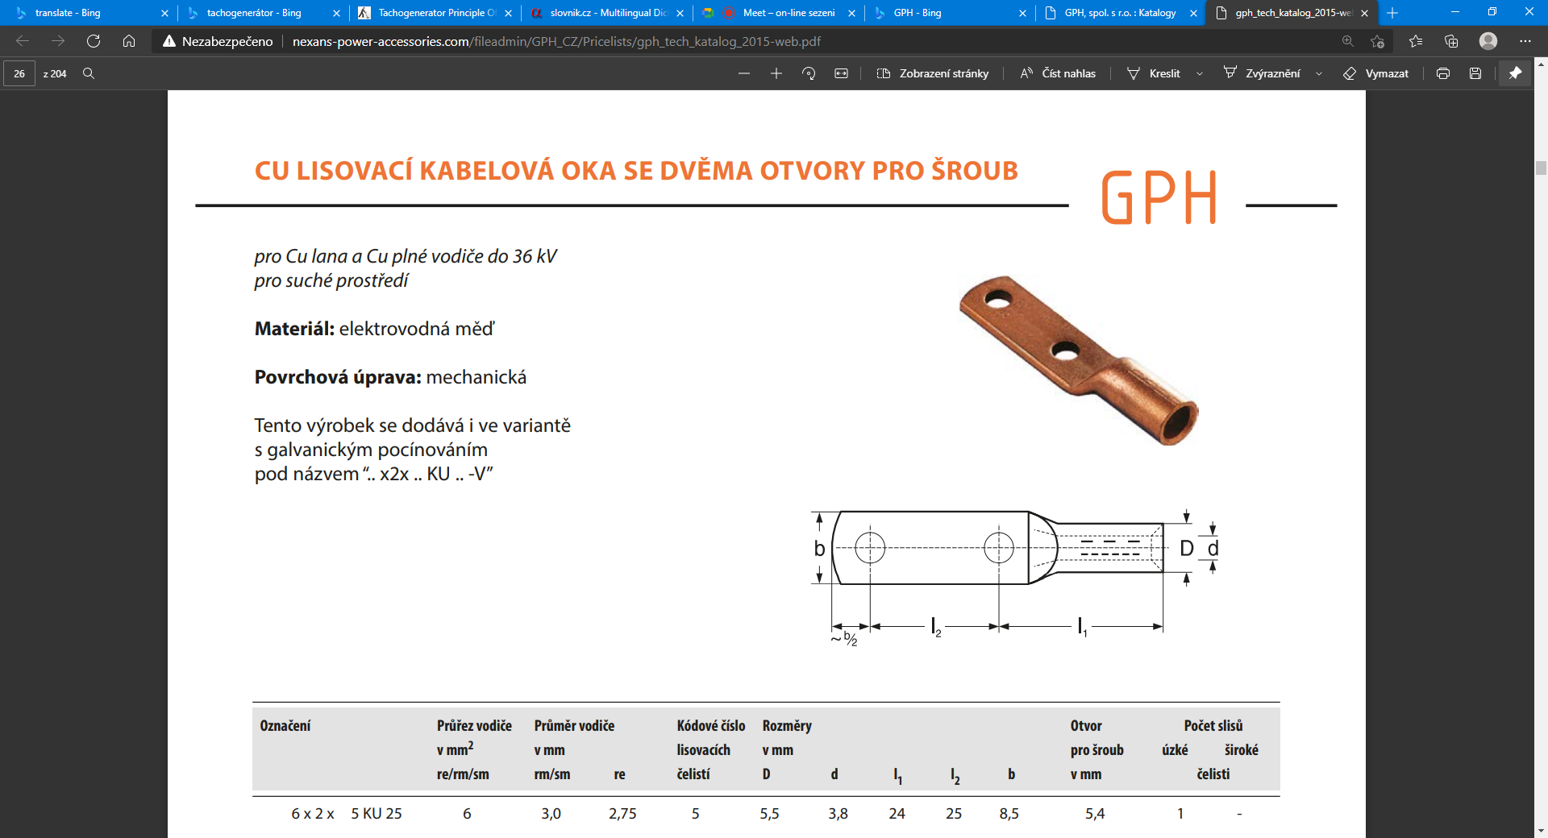

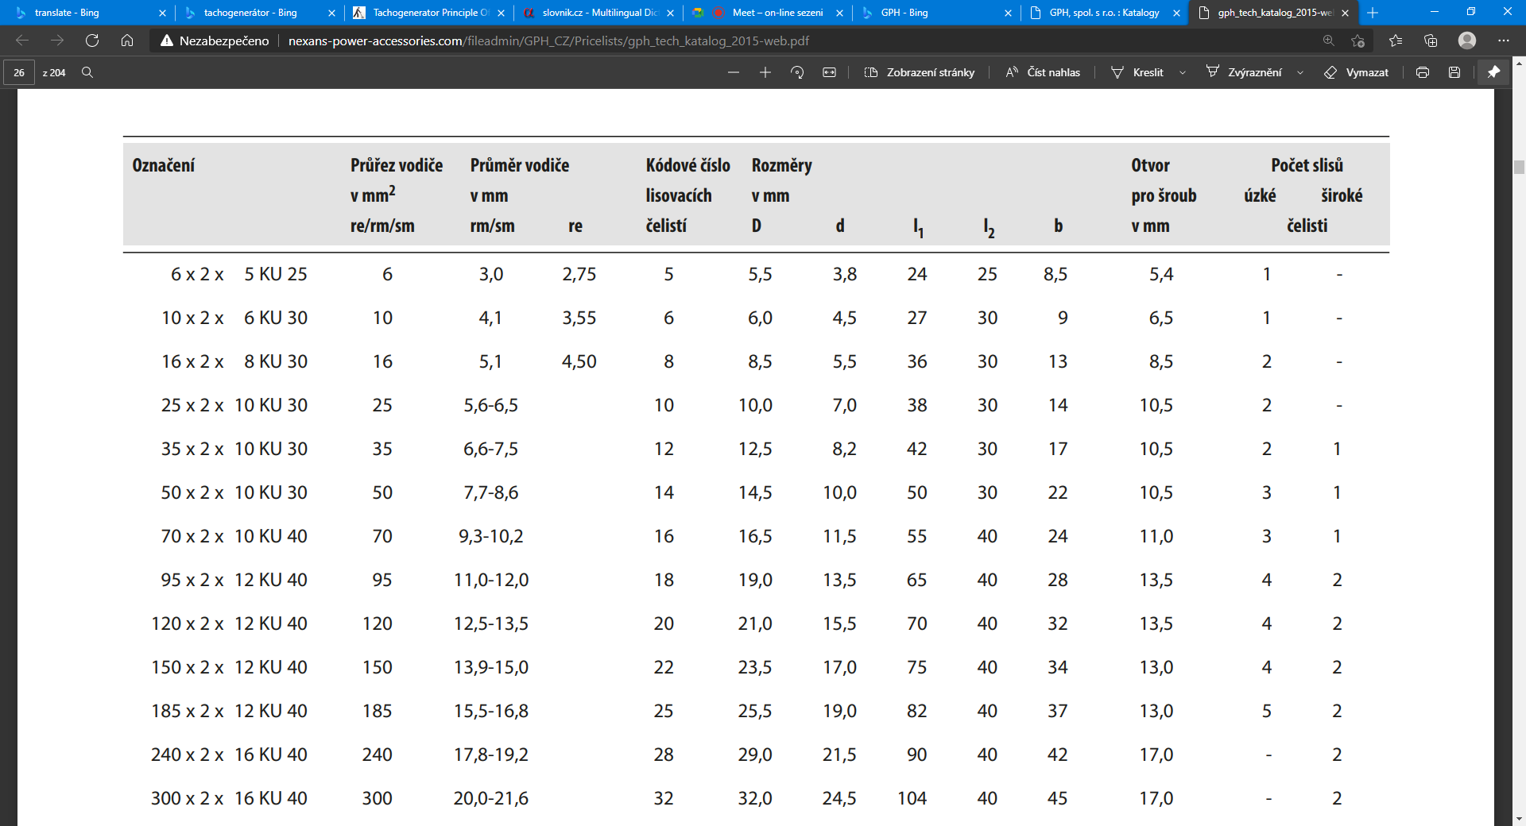

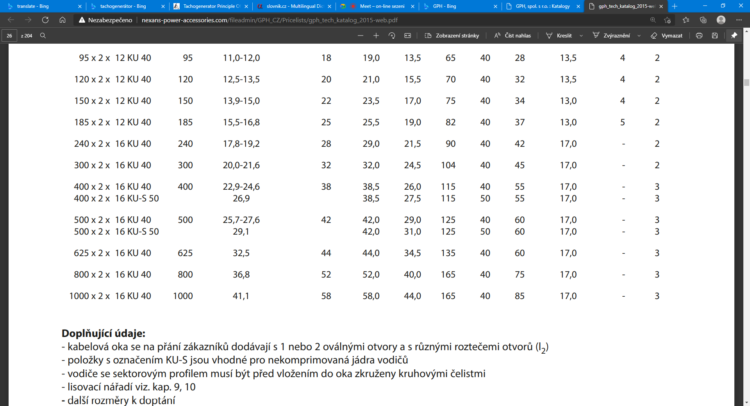

Připojovací body 3U1 – 3U2, 3V1 – 3V2 a 3W1 – 3W2 vinutí NN terciáru 289 V budou v dolní části vně nádoby transformátoru. Zakončení vývodů vinutí bude provedeno na svorkovnici v rozvaděči transformátoru, která umožní připojení vodičů CYA 1,5mm2.





**Příslušenství dodávané zhotovitelem**

Na primárním vinutí požadujeme odbočky +/- 5 %.

Olejová nádoba + chlazení (olejové hospodářství)

Součástí nádoby budou též snímače primárního proudu L1-L2-L3, výrobce LEM, typ LA 200-SD/SP3.

Snímače teploty Pt 100 na sekundárních vinutích L1-L2-L3 (min. 1 snímač v každé fázi)

Varistory na sekundárních vývodech (typ - tbd.)

Rozvaděč:

* Umístění 3ks převodníků teploty pro Pt100 + zdroj 230V/24V. Typ převodníků PPL1, Výrobce převodníků: Smaris s.r.o. Na zápovědi 546, Uh. Hradiště 686 01, [www.smaris.cz](http://www.smaris.cz), tel.: 575 570 667
* Vyvedení snímačů proudu LA 200-SD/SP3 na svorkovnici
* Technologie chlazení zahrnující všechny potřebné komponenty včetně napájení, stykačů, atd.
* Opatření proti nebezpečí kondenzace vody v rozvaděči
* Jištění
* Zásuvka 230V/16A a 3x 400V/16A a jejich jištění C16A a 3xC16A

**Pracovní režimy a parametry**

**Bezporuchový stav v síti**



Převod mezi primárem a sekundárem je k=13256/213=65.

**Jednofázové zemní spojení (kovové) s pracujícím měničem**



**Jednofázové zemní spojení (kovové) bez činnosti měniče**



Provést terciál tak, aby byl dosažen minimální rozptyl.

Pozn.

Velikost proudu na primární straně je dána vedle napětí U0 velikostí reaktance pro netočivou složku. Tu ovlivňuje velikost vzduchové mezery mezi horní a dolní spojkou třech jader a magnetického stínění nádoby. Současně má vliv i tloušťka, materiál olejové nádoby a její vzdálenost od jádra transformátoru, protože malá část magnetického toku se uzavírá též nádobou. Zejména magnetické stínění (a v menší míře též nádoba a její vzdálenost od magnetického jádra) musí být provedeno tak, aby se dominantní část magnetického toku netočivé složky uzavírala právě přes magnetické stínění a ztráty v nádobě byly velmi malé – zhotovitel musí být schopen nádobu uchladit. Zároveň pro úsporu olejové náplně a maximální snížení hmotnosti je žádoucí v případě nevyužitého prostoru v nádobě vyplnit takové prostory vhodnou výplní pro vytlačení oleje.

**Požadované typové zkoušky výrobce (provede zhotovitel)**

* Měření převodu napětí naprázdno
  + pro všechny odbočky na všech fázích
  + pro primár a sekundár
  + pro primár a terciár
* Měření natočení fází – skupina spojení
* Měření odporu vinutí
  + pro všechna vinutí a odbočky
  + DC proudem za studena
* Zkouška naprázdno
  + určení ztrát naprázdno
  + určení proudu naprázdno
  + v rozsahu 80-130% Un
* Zkouška nakrátko
  + určení napětí nakrátko pro jmenovitý výkon
  + určení ztrát nakrátko
  + určení celkových ztrát
* Zkouška přiloženým AC napětím
  + zkušební výdržné napětí primáru 50kV, sekundáru a terciáru 3 kV, 50Hz po dobu 60 s
* Zkouška indukovaným napětím
  + po dobu 60 s kmitočtem 125 Hz ve vinutí 24 kV indukovat 48 kV mezi svorkami
* Měření částečných výbojů
  + zdánlivý náboj do 50 pC na fázi
* Oteplovací zkouška
  + ve spojení nakrátko při f=50 Hz
  + pro nejvyšší proud, tj. na odbočce -5%
  + napájené vinutí primární 24kV, nakrátko vinutí sekundární, rozpojené terciární vinutí

**Další požadované zkoušky (provede objednatel v místě plnění)**

* Zkouška přiloženým rázovým napětím
  + atmosférický impulz LI 125
  + zkoušen primár 24 kV
  + každá fáze samostatně, pro spojení s odbočkou -5%
* Odběr netočivé složky proudu
  + Měření fázových proudů primáru při 1-fázovém napájení 13,8 kV paralelně spojených primárních vinutí.
* Kompenzace zemního spojení
  + Měření při navozeném jednofázovém zemním spojení v emulované síti 22 kV v halové laboratoři objednatele.

Kontaktní osoba pro technické dotazy: doc. Ing. Bohumil Skala Ph.D., tel. 607 543 184